Агент реализован в виде модульной архитектуры, где каждый этап обработки данных выделен в отдельный агент и запускается одной командой.
Технологии:
Python 3.12
SQLite
SQLAlchemy
pandas, numpy
scikit-learn
folium
Pillow
Архитектура блок схема
GPX / OSM
↓
A1: Ingest (tracks, points)
↓
A2: Feature Extraction
↓
A3: Preprocess & Feature Selection
↓
A4: Dataset Report & Statistics
↓
A5: Dataset Expansion & Augmentation
↓
Final Dataset + Reports
Архитектура построена по принципу линейного пайплайна с чётким разделением ответственности. Каждый агент:
использует общую БД,
не зависит от состояния предыдущих запусков,
может быть выполнен отдельно.
Для формирования датасета использовались:
GPX-треки (локальные файлы),
данные OpenStreetMap (Overpass API),
синтетически сгенерированные маршруты.
Для обеспечения воспроизводимости регион маршрута задаётся на этапе загрузки, автоматическое определение региона не использовалось из-за зависимости от внешних геокодинговых сервисов.
нет внешних API,
стабильные результаты,
одинаковое поведение на любой машине.

Извлечённые признаки:
геометрические: lat, lon, ele
производные: slope_deg, dist_to_settlement_m
контекстные: land_type, frac_road, frac_water, frac_building, green_index
погодные: temp_c, wind_ms, humidity_pct, precipitation_mm

Контекст маршрута извлекался в радиусе 200–1000 м (настраиваемо).
Для ускорения обработки использовалось кеширование контекста и шаг обработки (context_step).
Семантическая сегментация спутниковых снимков (U-Net) не применялась, так как:
требует больших вычислительных ресурсов,
не гарантирует воспроизводимость на соревновательной площадке,
в отчёте сделан акцент на инженерную устойчивость решения.
Структура базы данных
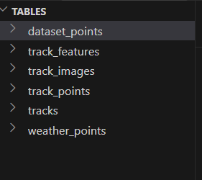
База данных нормализована:
tracks — метаданные маршрутов,
track_points — точки маршрутов,
dataset_points — финальный датасет для ML.
Примеры SQL-запросов
-- Количество точек по регионам
SELECT region, COUNT(*)
FROM dataset_points
GROUP BY region;
-- Средний уклон и озеленённость по типу местности
SELECT land_type,
AVG(slope_deg),
AVG(green_index)
FROM dataset_points
GROUP BY land_type;

Анализ данных и отбор признаков
Для отбора признаков использовались:
Random Forest feature importance,
VIF-анализ,
корреляционный анализ.
По результатам отбора были выбраны признаки:
frac_water, frac_vegetation, frac_building, frac_road, green_index, ele, temp_c, wind_ms.
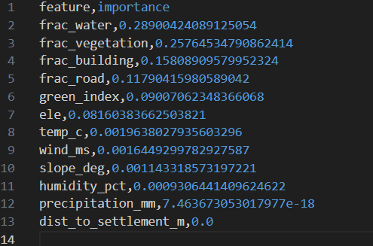
Статистические тесты
Для сравнения характеристик маршрутов в разных регионах применялись:
t-test,
критерий Манна–Уитни.
Тесты показали статистически значимые различия для ряда признаков, что указывает на необходимость:
нормализации признаков,
устойчивых к выбросам методов обучения.
Расширение датасета и изображения (1.5)
Реализовано
генерация изображений маршрутов из координат,
классическая аугментация (повороты, отражения, цвет),
синтетические маршруты с шумом координат,
best-effort оценка качества (SimpleFID).
Не реализовано:
генеративные модели (diffusion/GAN) — не использовались из-за ограничений окружения,
вместо этого применён суррогатный FID без torch.
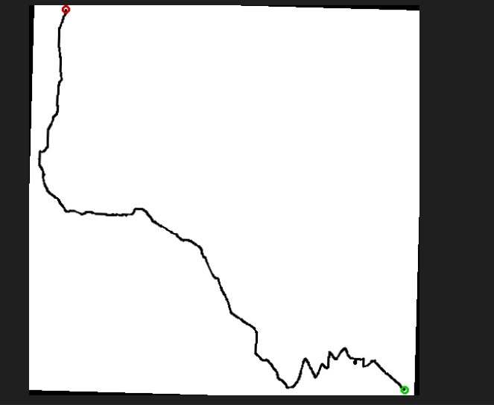
Форматы итоговых файлов
app.sqlite3 — база данных
dataset_points — финальный датасет
run_meta.json — метаданные запусков
tracks_map.html — интерактивная карта
*.csv — отчёты и статистика

Пример записи из финального датасета
{
"track_id": 1,
"lat": 50.8755,
"lon": -1.2825,
"slope_deg": 1.18,
"land_type": "mixed",
"frac_vegetation": 0.42,
"temp_c": 12.3
}
Разработанный агент обеспечивает полный цикл обработки геоданных — от загрузки до формирования готового датасета и отчётов. Решение ориентировано на воспроизводимость, устойчивость и минимальную зависимость от внешних сервисов, что делает его пригодным для использования в условиях ограниченной вычислительной среды.

